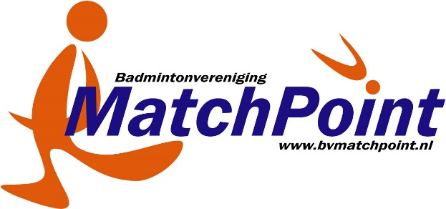
Inschrijfformulier
Badmintonvereniging
Ledenadministratie
Rob Bayens
Monnickendamstraat 1
1507 JG Zaandam
075-6310712
ledenadministratie@bvmatchpoint.nl
MatchPoint 2022/2023

Achternaam Voorletters

Voornaam Geslacht (M/V)

Straatnaam Huisnummer

Postcode Woonplaats

Telefoon/Mobiel Geboortedatum

E-mailadres

E-mailadres/06 ouder/verzorger

Contributie per seizoen |Training voor jeugdspelers
- Senioren € 163,-* |- dinsdag 19:00 – 20:15 Zaanstad-Zuid
- Junioren € 105,-* |- donderdag 19:00 – 20:15 De Koog
*Prijzen bij automatische incasso, anders worden de bedragen verhoogd met 5 euro administratiekosten

Extra bijdragen per seizoen
- Competitie in seniorenklasse veren / plastic € 129,50 / € 103,- (vanaf 4e divisie en hoger extra toeslag)
- Competitie in juniorenklasse plastic € 50,-
- Dinsdagtraining senioren € 62,-

Recreantentraining gratis (voor leden)

Eenmalig inschrijfgeld € 12,50

Lidmaatschap
Het lidmaatschap wordt na inschrijven per seizoen automatisch verlengd. Als u het lidmaatschap wilt beëindigen, dient u dit schriftelijk aan te geven bij de ledenadministratie. Opzeggen kan ook per e-mail naar het adres ledenadministratie@bvmatchpoint.nl. Uiterlijk opzeggen voor 1 juli. De uitschrijving wordt definitief aan het einde van het seizoen, de gehele contributie voor het lopende seizoen blijft verschuldigd. Opzeggen bij trainers, begeleiders of leden van commissies is niet mogelijk! Let erop dat u een schriftelijke reactie van onze ledenadministratie op uw uitschrijving moet hebben gekregen, wil deze geldig zijn!

AUTOMATISCHE INCASSO
Ondergetekende verleent hierbij tot schriftelijke wederopzegging machtiging aan MatchPoint om bedragen van zijn/haar giro/bankrekening af te schrijven wegens eenmalige inschrijfkosten, contributie en competitiebijdrage. Bij beëindiging van het lidmaatschap en nadat alle tot op dat moment verschuldigde inschrijfkosten, contributie en competitiebijdrage zijn voldaan wordt deze machtiging automatisch ingetrokken.
IBAN Datum

Naam bij rekening Handtekening

Plaats
Hierbij ga ik akkoord met het de voorwaarden van lidmaatschap zoals getoond op www.bvmatchpoint.nl

